муниципальное дошкольное образовательное учреждение
«Детский сад № 285 Красноармейского района Волгограда»
МОУ Детский сад № 285
400082, Россия, г. Волгоград, ул. Российская, 3а.
Тел.62-04-52 (факс), 62-04-50, E-mail: dou285@volgadmin.ru
ОГРН 1033401198698, ИНН 3448019271, КПП 344801001

Квест-игра «Знай и выполняй правила дорожного движения»
старший дошкольный возраст
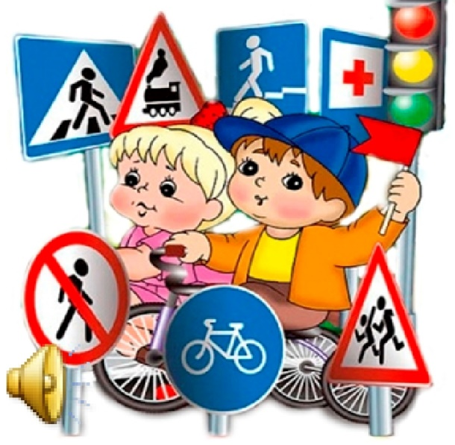

Выполнила:
Матвеева Наталья Викторовна
Тема: «Квест-игра «Знай и выполняй правила дорожного движения!»
Образовательные области: «Речевое развитие», «Социально-коммуникативное развитие», «Познавательное развитие».

Цель: Обобщить и расширить знания детей о правилах дорожного движения.
Задачи:
Образовательные: Закрепить знания детей о светофоре для пешеходов, о сигналах светофора и значении его цветов. Закрепить умение детей классифицировать транспорт. Закрепить названия дорожных знаков. Закрепить умение детей собирать целое из частей. Закрепить умение ориентироваться в окружающей обстановке.
Развивающие: Развивать мелкую моторику детей. Развивать память, внимание, мышление. Развитие коммуникативных навыков и навыков работать в коллективе.
Воспитательные: Вызвать желание детей выполнять правила дорожного движения. Воспитывать уважение детей к сверстникам.

Оборудование: сундучок, 4 ключа, план группы с обозначенными местами, где лежат конверты с заданиями, разрезные картинки светофора (7-8 частей), карточки на каждого ребенка «Соедини по точкам», цветные контуры дорожных знаков «Пешеходный пешеход», «Проезд запрещен», «Остановка автобуса», «Дети» и их фрагменты, иллюстрация с изображением нарушенных правил дорожного движения, настольная игра «Правила дорожного движения», медали для детей «Лучшему знатоку правил дорожного движения».

Предварительная работа: чтение художественной литературы по тематике правил дорожного движения, беседа «Зачем нужен светофор?», «Правила дорожного движения для дошколят», рассматривание альбомов «Пешеходу – малышу», дидактические игры «Дорожные знаки», наблюдение за автомобилями.

Ход квеста-игры.
Воспитатель: Ребята, когда я сегодня пришла утром на работу, то у двери группы обнаружила вот этот сундучок и записку. Давайте прочитаем записку. «Здравствуйте, дорогие ребята! Пишет вам ваш друг Светофор. Я долго наблюдал за тем, как вы вместе с родителями соблюдаете правила дорожного движения. За это я посылаю вам мой волшебный сундучок. В нем вам награда. Но открыть вы его сможете, если выполните все задания квест-игры. Задания вы найдете, если будите следовать по карте. Удачи вам. Ваш друг Светофор». Ребята, знаете ли вы, что такое квест-игра?
Предполагаемые ответы детей: Нет, не знаем.
Воспитатель: Квест - это когда собираются игроки в команду и выполняют разные задания, разгадывают различные загадки. Ну, что готовы?
Предполагаемые ответы детей: Готовы!
Воспитатель: Тогда приступим. Только помните, что действовать надо дружно, помогать друг другу. Сначала давайте рассмотрим карту Светофора (план группы, коридора, спальни). С чего же нам начать? Смотрите, вот цифра 1. Как вы думаете, где это место?
Предполагаемые ответы детей: В коридоре. Это место, где мы раздеваемся
Воспитатель: Пройдем в коридор.
Дети вместе с воспитателем проходят в коридор.
Воспитатель: Смотрите, ребята, конверт. Откроем его. Вот и первое задание. Нужно собрать из частей целый светофор и рассказать про него. Для выполнения задания мы разделимся на две команды.
Предполагаемые ответы детей: Это светофор для пешеходов. На нем горит зеленый свет. Это означает, что пешеход может идти. Мы собрали светофор для пешеходов. Горит красный свет, значит переходить дорогу нельзя.
Воспитатель: Молодцы, ребята! Справились с заданием. В конверте еще что-то лежит. Посмотрите – это ключик. Посмотрим: подойдет он к замку сундучка.
Дети пробуют открыть замок, но ключ не подходит.
Предполагаемые ответы детей: Ключ не подходит.
Воспитатель: Значит нужно выполнить следующее задание. Посмотрим на карту Светофора. Смотрите вот цифра 2. Как вы думаете, где это место?
Предполагаемые ответы детей: Это место в группе.
Дети вместе с воспитателем идут в группу и подходят к месту, которое указано на карте.
Воспитатель: Смотрите, ребята, еще один конверт. А в нем задание (воспитатель раздает каждому ребенку по листу бумаги). Послушайте задание: соедините точки от 1 до 10. У вас должно получится транспортное средство, назовите его и расскажите к какому виду транспорта оно относится: водный, воздушный, наземный. Присаживайтесь за столы и приступайте к выполнению задания.
Предполагаемые ответы детей: У меня самолет, это воздушный транспорт. У меня машина, она относится к наземному виду транспорта. У меня получился корабль, это водный транспорт.
Воспитатель: Молодцы! Справились с заданием отлично. Посмотрим, есть ли ключик в конверте? Есть. Подойдет ли этот ключик к замку?
Дети пробуют открыть замок, но ключ не подходит.
Предполагаемые ответы детей: Этот ключ тоже не подходит.
Воспитатель: Значит нужно выполнить еще одно задание. Посмотрим на карту Светофора. Смотрите вот цифра 3. Как вы думаете, где это место?
Предполагаемые ответы детей: Это место на окне в группе.
Дети вместе с воспитателем подходят к окну и находят там конверт.
Воспитатель: А вот и конверт с заданием. Рассмотрите иллюстрацию и скажите, какие правила дорожного движения нарушены?
Предполагаемые ответы детей: Девочка переходит дорогу на красный свет светофора. Мальчик переходит дорогу не по пешеходному переходу. Мальчик перелезает ограждение и выходит на дорогу. Девочка играет с мячом на дороге, где едут машины.
Воспитатель: Молодцы! Вы назвали все нарушения правил дорожного движения, которые изображены на иллюстрации. Вот вам за это еще один ключ.
Дети пробуют открыть замок, но ключ снова не подходит.
Предполагаемые ответы детей: И этот ключ не подходит.
Воспитатель: Значит нужно выполнить еще одно задание Светофора. Посмотрим на карту. Вот цифра 4. Где находится это место, как вы думаете?
Предполагаемые ответы детей: Это место в спальне.
Дети вместе с воспитателем идут в спальню и находят там конверт.
Воспитатель: Вот и конверт. Посмотрим на следующее задание. Смотрите, что здесь есть. Дорожные знаки. Но что-то с ними не так. Помогите мне, пожалуйста.
Предполагаемые ответы детей: Дорожные знаки не дорисованы. Внутри дорожных знаков нет изображения.
Воспитатель: Выполнять задание мы будем парами. Выберите себе контур дорожного знака. А теперь подберите к нему недостающий фрагмент и соберите настоящий дорожный знак. Расскажите, как называется этот знак.
Предполагаемые ответы детей: Наш знак называется «Пешеходный переход». Этот знак - «Проезд запрещен». У нас знак – «Остановка автобуса». Этот знак называется «Дети».
Воспитатель: Здорово у вас получилось! Молодцы! За это вам – ключик.
Дети пробуют открыть замок, замок открывается.
Предполагаемые ответы детей: Замок открылся! Ура!
Воспитатель: Посмотрите, что внутри. А внутри настольная игра «Правила дорожного движения» и медали «Лучшему знатоку правил дорожного движения».
Воспитатель раздает детям медали.
Воспитатель: Ребята, давайте вспомним, что мы с вами делали?
Предполагаемые ответы детей: Мы собирали светофоры. Мы говорили о том, какие правила дорожного движения нарушены на картинке. Мы соединяли точк, и у нас получился разный транспорт.
Воспитатель: В какую игру мы играли?
Предполагаемые ответы детей: Квест-игра.
Воспитатель: Понравилось ли вам играть в квест-игру?
Предполагаемые ответы детей: Понравилось.
Воспитатель: А задания квеста были легкие или тяжелые?
Предполагаемые ответы детей: Мне было легко. Мне было немного тяжело.
Воспитатель: Вы легко справились со всеми заданиями Светофора, потому что вы все делали вместе, помогали друг другу. Мы и дальше будем изучать правила дорожного движения. А настольная игра, которую подарил Светофор, поможет вам их закрепить.

